Mateřská škola Karla Čapka Jeseník
tel. + 727 929 525, e-mail: ms.capkova@jen.cz

OBJEDNÁVKA č. 41/2019 Dne: 16.5.2019

Název: B plus P s.r.o.
Sídlo: Havlíčkova 375
Červený Kostelec 54 941
IČ: 25297015
DIČ: CZ25297015
e-mail:

Objednáváme u vás herní prvky na školní zahradu včetně dopadových ploch, montáže a dopravy podle cenové nabídky NV19065 ze dne 4.4.2019 v celkové hodnotě 195 991,21 Kč bez DPH. Cenová nabídka je přiložena jako příloha této objednávky

upozornění pro dodavatele:
Na fakturách vždy uvádějte číslo naší objednávky!
Na fakturách a smlouvách zásadně neuvádějte naše DIČ – nejsme plátci DPH !

Bankovní spojení : Česká spořitelna a.s.,
Expozitura : Jeseník
Číslo účtu : 19056/59349/0800
IČ : 62353080
Cena : 195 991,21 Kč bez DPH
Dodací lhůta :
Fakturu zašlete : Mateřská škola Karla Čapka Jeseník
Karla Čapka 353, 790 01 Jeseník

Podpis objednavatele:

Marcela Chudárková DiS.
ředitelka školy

Předběžná řídící kontrola Jméno Podpis Datum
dle zákona č. 320/2001 Sb.
Příkazce operace : M.Chudárková
Správce rozpočtu : V. Žitka

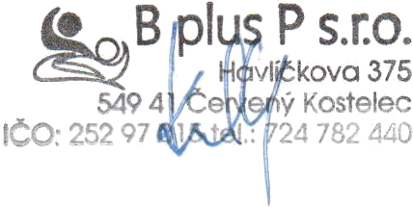

Objednávku č.41/2019 potvrzujeme.
Dne 16.5.2019 v Červeném Kostelci

